学号： **16124100234**



学年论文

**基于Struts2 Spring Hibernate的教学信息管理系统的设计与开发**

**The Design and Development of Teaching Information Management System Based on Struts2 Spring Hibernate**

**学院 理学院 专业 教育技术学 班级 教技16-2**

**学生 赵康展 指导教师（职称） 梁国业（讲师）**

**论文时间 2019 年 3 月 3 日至 2019 年 7 月 5日**

# 摘要

随着越来越多的学生和老师用到网络，网络教学成为当今辅助教学的大趋势，一个简单实用的在线学生信息管理系统将受到广大教学者喜爱，论文探讨了教学信息管理网站页面设计研究的背景、意义和前景，然后对教育网站设计相关原则的概念做出界定，并对网站页面所涉及的理论做了详细的分析，设计好数据库，采用相对稳定的框架Struts2、Spring、Hibernate和Mysql技术进行开发，实现学籍管理、成绩和各类人员分析等功能。

论文为教学信息管理网站的设计提供理论借鉴和实践参考，为教学信息管理网站的用户更加有效获取信息提供理论指导，为后台信息管理提供理论指南。

**关键词**：信息管理；网站；页面设计；数据库；分析；SSH框架；

# Abstract

With more and more students and teachers using the network, network teaching has become the main trend of assistant teaching nowadays. A simple and practical online student information management system will be loved by the majority of teachers. This paper explores the background, significance and prospects of the research on page design of teaching information management website, and then defines the concepts of relevant principles of educational website design, and defines the website design. The theory involved in the page is analyzed in detail, the database is designed well, and the relatively stable framework Struts 2, Spring, Hibernate and Mysql technologies are used to develop the functions of student status management, achievement and personnel analysis.

This paper provides theoretical and practical reference for the design of teaching information management website, provides theoretical guidance for users of teaching information management website to obtain information more effectively, and provides theoretical guidance for background information management.

**Key words:** information management; website; design; database; analysis; ssh framework

# 目录

摘要 I

Abstract II

目录 III

第1章 绪论 1

1.1 系统研究背景 1

1.2 现状分析 2

1.2.1 国外教学现状分析 2

1.2.2 国内教学现状分析 2

1.2.3 国内教学网站现状分析 3

1.3 研究目的 3

1.4 研究意义 3

1.4.2 研究的理论意义 3

1.4.2 研究的实际意义 4

1.5 研究方法 4

第2章 系统分析 5

2.1 可行性分析 5

2.2 需求分析 5

2.2.1 功能需求 5

2.2.1.1 网站前台功能 5

2.2.1.2 网站后台功能 6

2.2.2 性能需求 7

2.3 运行需求 8

2.3.1 硬件环境 8

2.3.2 软件环境 8

2.3.3 故障处理 9

第3章 系统设计 10

3.1 设计原则 10

3.2 页面设计方案 10

3.2.1 页面主题 10

3.2.2 超链接和导航 10

3.2.3 版式设计 11

3.3 数据库分析及设计 11

3.3.1 数据库分析 11

3.3.2 数据库设计 12

3.4 技术及架构设计 15

3.4.1 技术及工具 15

3.4.2 三大框架 15

3.4.2.1 Strut2 16

3.4.2.2 Spring 16

3.4.2.3 Hibernate 17

3.5 功能结构设计 18

3.6 安全设计 18

第4章 功能实现 20

4.1 前台页面效果 20

4.1.1 注册页面 20

4.1.2 登陆页面 21

4.1.3 测试页面 21

4.2 后台页面效果 22

4.2.1 权限管理 22

4.2.2 学生管理 23

4.2.3 教师管理 23

4.2.4 教务员管理 24

4.2.5 所有用户 24

4.2.6 试题管理 24

4.2.7 统计分析 25

第5章 总结与展望 26

5.1 总结 26

5.2 展望 26

参 考 文 献 27

致 谢 28

# 第1章 绪论

## 1.1 系统研究背景

在现代化信息技术的影响下，随着学校规模的不断扩大，学生和教师等人员的各种信息量也成倍增长，各类教学信息的统计分析工作也越来越困难，面对如此繁杂的工作，为了能够为教师和学生信息管理提供一种更加高效实用的管理手段，为教学信息的存储、计算、统计、分析、交流提供一种更加安全快捷的信息平台，并且能够减少大量的人工操作，以及在人工操作中由于人为因素而引起的数据错误，保证教学信息数据的安全性和完整性，使教学信息管理人员能够轻松、正确无误地完成各项工作。[1]

其次，在现今网络信息技术快速发展的条件下，目前很多家庭和学校课室都有电脑和投影仪等相关支持网络教学的设备，学生也基本上拥有一台手机，可以通过上网学习，在线学习,在线测试，同学们可以在线记录笔记，在线提问老师，与其他学者互相讨论，有效提高学习兴趣和效率，并且可以反馈学习效果和优化网站，与此同时，其它一些场所都提供了支持网络学习的设备环境，并且在家长希望孩子在家里就可以通过在线平台[2]高效学习、快速复习已学知识的这种环境下，教学信息管理网站有了很大的生存和发展空间。

教学信息网站作为开展网络教育的重要组成部分已经成为大家了解教育动态，交流教育信息，自主学习，完善自身知识和提高个人素质重要的平台，因此教育网站的页面设计和后台管理提供动态交互信息具有积极而特殊的意义和不可逆转的趋势。

因此，在网络教学已经成为教育领域的重要组成部分条件下设计和开发一个更加优化、更加实用、帮助教师和学生实时管理信息的网站是很受学生和教师等教学管理者喜爱的。

## 1.2 现状分析

### 1.2.1 国外教学现状分析

在国外教学中，特别是美国，其教育信息化水平最高，E-Learning教育基础设施的全面建设覆盖到位和及时更新，信息网络弥补不同地区、群体间的数字鸿沟，这些措施为其教育领域稳步均衡发展具有打造了坚实的基础。

美国开发了丰富的网上教育资源，大量的图书、资料被数字化，而且对学校基本免费；各州教育部和当地的学区教育部门负责将社会各界丰富的信息资源进行分类整理，加载到教育网站；教师自己制作的内容也可以上传到网上，师生可以在网上很方便地获得并管理自己所需要的各类信息。

美国制定了中学和师范培训两大系统的全国教育技术标准，教师技术培训的内容一般分为计算机基础知识和技术教学知识两块，将教育技术水平增加为中学教师任职资格的标准之一。教师培训资源则包括在线学习资源、视频/卫星资源、职业发展中心、各种专门会议等。美国教师信息技术培训的经验是：首先加强师范院校建设，将教育技术应用纳入师范教育课程，制定相应的学业标准和教师职业证书标准；其次是提高旨在促进现有教师职业发展的各种活动的数量、质量和针对性；第三是对教师提供实时技术支持，大力开发在线资源为教师提供实时技术服务。

### 1.2.2 国内教学现状分析

目前我国大部分中学中，教师有丰富的教学经验，但知识老化、教学方法和教学手段过于传统导致课堂效率不够，亟需现代网络信息提供教学，不断提高适应现代教学理念[3]。

随着我国国民经济收入不断提高和国家的大力支持和学生、教师等的需要，课室多媒体、网络等设备将会根据齐全，此外，以前圣人足不出门，便知天下事的高超能力将会福及我们每个处与网络时代的人身上。

快速发展的现代教育必须运用现代化的教育手段，近年来，随着招教教师增多，又正值鹤壁市的“三勤四环节教学法”推广阶段，同时，教育现代化正逐渐推广，因此，必须加大对教师的培训力度，使新教师能尽快掌握课标，熟练把握教材，娴熟驾驭课堂，可充分利用教研室编写的《中学常规教学工作指南》进行学习培训，对中老年教师进行知识更新，通过各种方式掌握和运用多媒体教学技能，尽快适应教育网络现代化，提高教学效率并达到最优效果[4]。

### 1.2.3 国内教学网站现状分析

国内中学教育网站从建设者角度上来看有教育机构网站如教育研究机构、行政部门建立的教育网站、学校建立的教育网站以及企业及个人以盈利为主的教育网站，此外还有一些师生个人建立的学科网站和考试系统，但是现阶段，部分中学教育网站对于网站缺乏准确的定位，导致网站缺乏生命力，也有相当一部分网站不知道自己属于什么类型的网站，不清楚应该向用户提供怎样的资源和信息，具体呈现怎样的页面，推广什么样的理念，推广怎样的服务。很多网站表面上看上去面面俱到，但是事实上与其他网站并未表现出明确的区别。

此外，也有一部分教育类网站的主题十分模糊，这主要是网站建设者对网站设计前未能对网站所针对的人群做全面调查和深入分析，大多都是通用型网站，只有少数做到与对象（学生）面对面教学、教学内容与学生的需求吻合、学生可以高效率学习的网站。

因此，在网络信息时代条件下设计和开发一个更加优化、更加实用的教学信息管理网站是很受老师和学生喜爱的。

## 1.3 研究目的

当前，虽然介绍教学信息管理网站设计与开发的文章很多，但是关于教育网站的实用性与交互性的文章则不多，因此，本研究将教育管理网站页面设计的视觉组成元素进行了全面细致的分析和动态信息交互，在查阅大量网络材料和参考优秀教育信息管理网站的基础上，对页面布局和数据库进行设计，对信息管理各方面进行深入的剖析整理，结合各种理论在网站中应用，以此为今后教育信息管理网站的设计和开发提出模式指导和建议。

## 1.4 研究意义

### 1.4.2 研究的理论意义

论文结合教学系统设计和网络教育资源设计与开发，从页面布局、信息交互和管理的角度来展开，阐释了教育信息网站界面的设计与开发，通过对页面视觉组成元素的分析以和相关文献综述以及网页设计与开发理论原则的充分研究提出一些针对性较强的设计原则，然后设计好数据库，选择好前台和后台框架，然后进行开发。论文为教育信息网站的快速设计和开发提供了参考，同时推动我国教育资源信息网站建设的健康发展，不断丰富教育信息化的理论体系，从而提高我国的教学信息管理信息化质量和水平。

### 1.4.2 研究的实际意义

论文为教育信息管理网站的设计与开发提供了鲜明的指导，这使得网站从面向对象的角度与用户实现远程交互，且清晰有效地呈现教学内容。此课题在相关理论和实践的基础上，分析总结其原则，并且以实例的形式分析这些原则在实际运用中的适用性和合理性，同时提供反馈信息，从而改变以往教学信息网站呈现的呆板、不和谐、功能稀少等不足之处，并从网站学习者和管理者两方的实际需求出发，设计和开发适合特定学习群体、学习主题和管理人员的在线教学、测试和学习等交互等重要功能，为教学信息管理的设计和开发提供参考[5]。

并且，在网站实现之后，还可以进一步拓展到APP和小程序等各种主流运行平台上。

## 1.5 研究方法

本研究主要采用文献研究法、内容研究法、比较研究法和举例法对中学教育网站的设计和开发原则进行详细而深入的研究分析。首先是对教育网站、页面设计和后台管理进行概念分析，然后对网站页面设计所涉及的理论进行分析，接着对教育网站的交互信息管理和开发技术等分别进行深入理解分析，并结合教育信息管理网站页面设计例子加以分析和总结，在此基础上结合相关的文献归纳整理，最后总结出页面信息设计原则和开发采用的技术和框架并付诸实践。

1. 文献研究法：是论文的主要研究方法。通过对中学教育、教育网站、页面设计、信息管理等相关的文献进行分析，借鉴已有研究成果的基础上得出本研究的理论基点。
2. 内容研究法：对网站页面设计相关的原则进行分析的基础上，深入挖掘如何将这些理论知识应用到教育信息网站的设计和开发中。
3. 举例法：在对教学信息网站页面设计开发的视觉组成元素和交互信息进行分析和应用实践时，部分通过举例法对具体的案列进行分析，来阐述其设计规律的合理性。

# 第2章 系统分析

## 2.1 可行性分析

在现代化信息技术的影响下，网络教学已经成为教育领域的重要组成部分，随着信息技术的广泛使用，教学信息快速增加，通过研究教学过程，设计和开发一个帮助学生和教师高效管理学籍和考试笔记等相关信息的网站已经显得非常重要。

## 2.2 需求分析

### 2.2.1 功能需求

#### **2.2.1.1 网站前台功能**

网站页面设计是一个系统而又有序的过程，它一般包括确定网站主题、页面实现、用户注册、登陆、后台管理和信息素材收集。

专题学习网站的设计重点包括选题、教学内容的设计和结构体系的设计三个方面的内容。网站主题是整个网站项目建设的源头，是把握网站整体规划的首要任务，设计好色彩元素在教育网站的页面设计中占有极其重要的作用，选择好主色调、进而设计区域划分，区分出主次顺序，形成有序的视觉流程，使网站突出主题、吸引视线等重要作用[5]。

以灰色作为整个网站的主色调，然后设计好页面，形成有序的视觉流程，使网站页面具有友好的操作性和良好的易读性、和操作等重要作用，头部具有登录人员信息和头像，中部具公告提示信息和系统运行信息。

1. 首页：为教育网站提供一个网站首页，在上面显示网站的重要信息包括教育网站LOGO,用户的登录,用户的注册,信息分类显示,最新公告和系统运行信息，并提供后台链接。当教师发布作业，如试题后，公告栏会显示最新任务提示，学生登录系统后可点击链接进行测试。
2. 用户的注册：用户进入网站时，会先跳转到注册页面，用户必须根据提示填写用户名、密码（包括两次密码输入，两次密码需要一致，同时密码采用加密技术，使不易泄露）、手机号、角色、邮箱号等各种信息，注册成功后跳到登陆页面。在注册过程中,需要进行数据的前台非空校验,及使用AJAX完成用户名是否存在的异步校验。在校验通过后即可完成注册，在后台同样需要进行数据校验。
3. 用户的登录：已经注册的用户，输入用户名、密码验证码即可激活用户，可进入首页。登录需要填写账号和密码（包括两次密码输入，两次密码需要一致，同时密码采用加密技术，使不易泄露），只有登陆后网站才会保存用户操作信息（比如章节测试得分、做题对错详情和答案），系统会根据登陆用户识别类型，有学生、教师、教务员、管理员三种身份，学生只能查看一些信息，测试得分等，而不能进行其它一些操作，只有教师、教务员或管理员才能进行各种信息的管理和操作。
4. 用户的退出：针对已经登录的用户，退出该系统使用。
5. 章节测试：试题必须符合各阶段学生的需要，并且试题是随机的，这为教学管理网站中章节的测试提供支持，试题将会随着数据库的更新二变化，从中随机抽取并呈现在前台，学生登录后，经过测试即可查看得分，学生测试结果也会存入数据库。
6. 个人分类信息展示：根据某个分类的信息去展示，可以方便用户查找相应分类信息。

#### **2.2.1.2 网站后台功能**

1. 权限管理：教学系统对登录人员类别会赋予相应的权限，此时权限管理可以对学生、教师、教务员、管理员或其它类别人员等权限进行管理，使登录人员根据类别可管理相应的信息，以此来实现网站有序使用。
2. 管理员：管理员根据用户名和密码完成登录功能，然后才有权限可以对信息进行各种管理。管理员信息包括个人基本信息，如：权限、管理员账号、姓名、、年龄、性别、身份证号、地址、电话、E-mail等，管理员拥有最大的权限，可对本系统所有类别人员和系统运行信息进行管理。
3. 学生管理：在此教学信息管理网站中，学生信息包括个人基本信息、学籍信息和测试成绩信息，如：权限、学号、姓名、所属班级、课程教师、年龄、性别、身份证号、地址、电话、E-mail等，此外还有学生信息录入功能，包括输入、输出、学生信息浏览功能、查询和学生信息的删除与修改等，教师、教务员和管理员可对学生信息进行管理。
4. 教师管理：教师信息包括个人基本信息和教学信息，如：权限、教工号、姓名、所属班级、课程学生、年龄、性别、身份证号、地址、电话、E-mail等，此外还有教师信息录入功能，包括输入、输出、信息浏览功能、可查询教师个人和其学生基本信息和班级学生成绩信息，并有删除与修改等操作权限，教务员和管理员可对教师信息进行管理。
5. 教务员管理：教务员信息包括个人基本信息和教学信息，如：权限、教务员工号、姓名、管理学校所有班级、课程、教师、学生、年龄、性别、身份证号、地址、电话、E-mail等，此外还有学生、课程、教师等信息录入功能，包括输入、输出、信息浏览功能，可查看各类人员详细比例信息，可查询教务员个人和其它信息，并有删除与修改等操作权限，管理员可对教务员信息进行管理。
6. 所有用户管理：所有用户信息包括学生、教师、教务员、管理员和其它用户等信息进行管理等，所有用户包括学生、课程、教师、教务员、管理员等的所有信息，只有最高权限者，即管理员才有权限对信息进行录入、输入、输出、信息浏览功能操作管理。
7. 公告管理：管理员可以对首页信息公告发布，对数据库数据进行相应的管理。
8. 试题管理：试题管理页面包括试题问题、选项和答案三大块，试题必须符合学生的需要，教师可对试题进行管理，包括输入、输出、查询信息浏览功能，并有删除与修改等操作功能，教师可直接导入试题库，并对疑问之处进行修改，实现高效快速试题录入和管理，试题将会随着数据库的更新变化，随着教师进行的改变而发生相应的改变。
9. 测试成绩管理：在学生登录系统的基础上，学生点击测试后，系统会随机抽取试题，待学生并完成测试任务后，系统会记录测试学生的成绩，教师可对本班的学生成绩进行相应的管理，在发生成绩方面的问题时，学生可向教师反馈，学生测试成绩将会随着数据库的更新变化，随着教师进行的改变而发生相应的改变。
10. 统计分析：在用户注册或登录学生测试后，教师、教务员、管理员可有权限查看系统注册人数和相应的比例，可统计分析学生的成绩和系统注册人数的详细信息，并以非常直观的图形统计分析数据。

### 2.2.2 性能需求

1. **响应时间与内存使用量**

忽略网络环境因素、主题模板及功能插件运作的因素，以本地测试为准，数据库安装响应：时间2秒内，内存使用量最高上限8,000,000 bytes。前台浏览响应时间：时间0.8秒，内存使用量最高上限9,000,000 bytes。后台操作响应时间：时间0.9秒，内存使用量最高上限9,000,000 bytes。

1. **安全性**

后台的界面访问、路径访问、操作执行的前后，均受登陆会话管理和用户权限管理的控制。

## 2.3 运行需求

### 2.3.1 硬件环境

1. 服务器端: 服务器端的最低配置是由建立站点所需的软件来决定的，本网络系统服务器端的最低配置如下：

处理器：Inter Pentium（Celeron） 4 2.4GHz 或更高。

内存：2G

硬盘空间：160G

显卡：SVGA显示适配器

1. 客户端: 因为客户端主要用于浏览和操作数据，所以对客户端的硬件要求不高，不过现在的电脑有很高的性价比，因此需要的配置应该高于下面的配置：

处理器：Inter Pentium（Celeron） 4 1.6GHz 或更高。

内存：512MB

硬盘空间：160GB

显卡：SVGA显示适配器

### 2.3.2 软件环境

1. 服务器端:

操作系统：Windows NT/2000/2003

网站服务器：Tomcat7.x + jdk1.8

数据库管理系统：MySQL5.

1. 用户端: 操作系统：Windows NT/2000/2003/XP professional/Windows Seven

为了增加系统的吞吐量，提高并发处理客户请求数量，系统采用tomcat服务器作为主机。在数据库处理方面，不需要在数据层借助存储过程及数据库服务器端函数封装过多的业务逻辑，因此数据库系统采用相对精巧的MySQL。

1. 服务器端操作系统：独立于操作系统的跨平台系统，客户端 MicroSoft Windows 2000及以上；

2. 数据库：MySQL 5.0.27版本；

3. Web服务器：Tomcat 7.0及以上版本，配合MVC设计模式及eclipse开发架构；

4. 客户端运行环境：能运行IE 5以上或Netscape 5以上浏览器的操作系统，配合使用Ajax技术；

5. 客户端运行工具：目前的系统采用浏览器作为客户端，为了支持Ajax开发框架，应该选择使用IE 5以上版本浏览器。

本网站以NT为Web平台，JSP+Ajax+Bootstrap+Servlet+JavaBean+Eclipse为网站实现技术，建立基于MySQL数据库系统的核心动态网页，实现中学教育网站前台及系统信息维护管理等功能模块。

### 2.3.3 故障处理

正常使用时不应出错，对于用户的输入错误应给出适当的改正提示，若运行时遇到不可恢复系统错误，也必须保证数据库完好无损。

# 第3章 系统设计

## 3.1 设计原则

在进行软件系统开发的最初环节，一般都需要进行系统的选型，即根据系统功能的实际需求，选择合适的开发工具、软件架构和框架技术。教学信息管理网站对系统的可靠性、稳定性有比较高的要求，此系统在设计时，选择Java语言作为教学信息管理系统的的开发语言，基于JSP、Javasctript、Ajax技术下，以EasyUi、HighCharts为前台框架和以Strut2、Spring、Hibernate为后台框架，以经典MVC为模式进行设计与开发。

## 3.2 页面设计方案

### 3.2.1 页面主题

专题教学信息管理网站的设计重点包括选题、教学内容的设计和结构体系的设计三个方面的内容。首页要确定教育信息网这一主题，然后调节好主色调色彩，色彩元素在教育网站的页面设计中占有极其重要的地位，它是调适教育网站浏览者视觉心理和引起网站浏览者注意的主要手段。在网站页面设计中，根据主题突出和协调统一的原则，以随和的浅白蓝为主色调。进而达到布局区域划分，区分出主次顺序，形成有序的视觉信息分类，使网站页面具有友好的操作性和良好的易读性、突出主题、吸引视线等重要作用[6]。

### 3.2.2 超链接和导航

超链接实现是页面与页面之间的连接关系，也是元素和元素之间的连接关系。超链接元素可以是文字元素、图片元素、动画元素或按钮元素等来实现

导航就是一组用来浏览网站的超链工具，在每个教育网站的页面都会显示一组导航，学习者可以根据导航很快滴到达他想要浏览的页面，导航元素时网站页面设计中很重要的部分，是网站良好阅读性的重要保障，实现静态网站页面的页面跳转和动态网站页面的数据传输和数据更新。

与此同时，超链接和导航的设计要有吸引力，以小图标来提供作用提示，要与相邻视觉元素形成鲜明的对比，布局要合理，和整体页面协调统一，更要便于操作。

### 3.2.3 版式设计

版式设计对页面各元素的位置安排有统领性的作用，这是我们首先要设计的部分，在版式设计上，要考虑教育网站所针对人群的视觉流程和网站技术等因素。根据网站的主要功能及结构需求，网站页面版式划分为上、中、下三大部分）。上半部分为网站的登录使用者信息，其中内容包括教育网站标志、网站名称登录用户账号、头像等相关信息。上部区域所放内容确定后，为了保证网站页面的整体性，通常不再做变化。中部区域也是教学内容信息变换的主要区域，是本教育网站的主要信息区域。下部区域为教育网站的版权信息、联系地址、外部链接等信息区域，通常也不做变化[7]。

通过左导航实时查询的数据库信息，填充链接内容，实现导航在多个页面发挥作用的高效性利用性，中间布局存放网站指引链接、公告和系统等相关提示信息。

## 3.3 数据库分析及设计

### 3.3.1 数据库分析

首先从需求出发，因为用户包括学生、教师、教务员和管理员等，学生有注册和登陆等功能、教师有管理学生和发布教学信息的权限，而教务员和管理员则可管理（比如：增、删、查、改）各自类别人员信息和系统的各种信息，网站章节测试的试题要从数据库中随机抽取，测试得分会跟登陆用户绑定，所以要在表的字段名中加入类别和唯一标志（外键），里面要有主键和外键，所以要在数据库中新建如下表：

学生表，分别设置对应的字段名，包括（ID、类别、学号、姓名、密码、性别、身份证号、手机号码）；

教师表，分别设置对应的字段名，包括（ID、类别、教师工号、姓名、密码、性别、身份证号、手机号码）；

教务员表，分别设置对应的字段名，包括（ID、类别、工号、姓名、密码、性别、身份证号、手机号码）；

管理员表，分别设置对应的字段名，包括（ID、类别、账号、姓名、密码、性别、身份证号、手机号码）；

所有用户表，分别设置对应的字段名，包括（ID、权限、类别、账号、姓名、密码、性别、身份证号、手机号码、邮箱、状态）；

权限表，分别设置对应的字段名，包括（ID、类别、权限）；

试题表, 分别设置对应的字段名，包括（ID、问题、选项、答案、解释）；

成绩表，分别设置对应的字段名，包括（ID、类别、账号、姓名、课程名称、分数、状态）；

### 3.3.2 数据库设计

学生表(student)主要用来保存学生个人信息，具体结构如下表3-3-2-1所示。

表名：student 解释：学生表

|  |  |  |  |  |  |  |  |
| --- | --- | --- | --- | --- | --- | --- | --- |
| 是否主键 | 字段名 | 字段描述 | 数据类型 | 长度 | 可空 | 约束 | 备注 |
| 是 | ID | Id | Int(11) | 11 | 否 |  | 自增 |
|  | student_uuid | 学生编号 | Varchar(25) | 25 | 否 |  |  |
|  | student_id | 学号 | Varchar(25) | 25 | 否 | 外键 |  |
|  | student_name | 学生姓名 | Varchar(25) | 25 | 否 |  |  |
|  | student_idcard | 身份证号 | Varchar(25) | 25 | 否 |  |  |
|  | student_teacher | 学生教师 | Varchar(25) | 25 | 否 |  |  |
|  | student_active | 状态 | Varchar(25) | 25 | 是 |  |  |

3-3-2-1

教师表(teacher)主要用来保存教师个人信息，具体结构如下表3-3-2-2所示。

表名：teacher解释：教师表

|  |  |  |  |  |  |  |  |
| --- | --- | --- | --- | --- | --- | --- | --- |
| 是否主键 | 字段名 | 字段描述 | 数据类型 | 长度 | 可空 | 约束 | 备注 |
| 是 | ID | Id | Int(11) | 11 | 否 |  | 自增 |
|  | teacher_uuid | 教师编号 | Varchar(25) | 25 | 否 |  |  |
|  | teacher_id | 教工号 | Varchar(55) | 25 | 否 | 外键 |  |
|  | teacher_name | 教师姓名 | Varchar(55) | 25 | 否 |  |  |
|  | teacher_idcard | 身份证号 | Varchar(25) | 255 | 否 |  |  |
|  | teacher_active | 状态 | Varchar(25) | 25 | 是 |  |  |

3-3-2-2

教务员表(dean)主要用来保存教务员个人信息，具体结构如下表3-3-2-3所示。

表名：dean解释：教务员表

|  |  |  |  |  |  |  |  |
| --- | --- | --- | --- | --- | --- | --- | --- |
| 是否主键 | 字段名 | 字段描述 | 数据类型 | 长度 | 可空 | 约束 | 备注 |
| 是 | ID | Id | Int(11) | 11 | 否 |  | 自增 |
|  | dean_uuid | 教务编号 | Varchar(25) | 25 | 否 | 外键 |  |
|  | dean_id | 教工号 | Varchar(55) | 25 | 否 |  |  |
|  | dean_name | 姓名 | Varchar(25) | 25 | 否 |  |  |
|  | dean_idcard | 身份证号 | Varchar(25) | 25 | 否 |  |  |
|  | dean_active | 状态 | Varchar(25) | 25 | 是 |  |  |

3-3-2-3

管理员表(teacher)主要用来保存管理员个人信息，具体结构如下表3-3-2-4所示。

表名：sadmin解释：管理员表

|  |  |  |  |  |  |  |  |
| --- | --- | --- | --- | --- | --- | --- | --- |
| 是否主键 | 字段名 | 字段描述 | 数据类型 | 长度 | 可空 | 约束 | 备注 |
| 是 | ID | Id | Int(11) | 11 | 否 |  | 自增 |
|  | sa_id | 管理号 | Varchar(25) | 25 | 否 |  |  |
|  | sa_name | 姓名 | Varchar(25) | 25 | 否 |  |  |
|  | sa_idcard | 身份证号 | Varchar(25) | 25 | 否 |  |  |

3-3-2-4

所有用户表(user)主要用来保存所有类型个人信息，具体结构如下表3-3-2-5所示。

表名：user 解释：所有用户表

|  |  |  |  |  |  |  |  |
| --- | --- | --- | --- | --- | --- | --- | --- |
| 是否主键 | 字段名 | 字段描述 | 数据类型 | 长度 | 可空 | 约束 | 备注 |
| 是 | ID | Id | Int(11) | 11 | 否 |  | 自增 |
|  | user_role | 角色 | Varchar(25) | 25 | 否 |  |  |
|  | user_uuid | 编号 | Varchar(25) | 25 | 否 |  |  |
|  | user_id | 账号 | Varchar(25) | 25 | 否 | 外键 |  |
|  | user_name | 姓名 | Varchar(25) | 25 | 否 |  |  |
|  | user_password | 密码 | Varchar(25) | 255 | 否 |  |  |
|  | user_idcard | 身份号 | Varchar(25) | 25 | 否 |  |  |
|  | user_phonenumber | 手机号 | Varchar(25) | 25 | 否 |  |  |
|  | user_email | 邮箱 | Varchar(25) | 25 | 否 |  |  |
|  | user_active | 状态 | Varchar(25) | 25 | 是 |  |  |

3-3-2-5

权限表(authority)主要用来保存各类人员权限信息，具体结构如下表3-3-2-6所示。

表名：authority解释：权限表

|  |  |  |  |  |  |  |  |
| --- | --- | --- | --- | --- | --- | --- | --- |
| 是否主键 | 字段名 | 字段描述 | 数据类型 | 长度 | 可空 | 约束 | 备注 |
| 是 | ID | Id | Int(11) | 11 | 否 |  | 自增 |
|  | author_uuid | 编号 | Varchar(25) | 25 | 否 |  |  |
|  | author_role | 类别 | Varchar(25) | 25 | 否 |  |  |
|  | author_right | 权限 | Varchar(25) | 25 | 否 |  |  |
|  | Author_active | 状态 | Varchar(25) | 25 | 否 |  |  |

3-3-2-6

试题表(test)主要用来保存试题信息，具体结构如下表3-3-2-7所示。

表名：test解释：试题表

|  |  |  |  |  |  |  |  |
| --- | --- | --- | --- | --- | --- | --- | --- |
| 是否主键 | 字段名 | 字段描述 | 数据类型 | 长度 | 可空 | 约束 | 备注 |
| 是 | ID | Id | Int(11) | 11 | 否 |  | 自增 |
|  | test_uuid | 编号 | Varchar(25) | 25 | 否 |  |  |
|  | test_question | 问题 | Varchar(600) | 600 | 否 |  |  |
|  | test_select_a | 选项A | Varchar(255) | 255 | 否 |  |  |
|  | test_select_b | 选项B | Varchar(255) | 255 | 否 |  |  |
|  | test_select_c | 选项C | Varchar(255) | 255 | 否 |  |  |
|  | test_select_D | 选项D | Varchar(255) | 255 | 否 |  |  |
|  | test_answer | 答案 | Varchar(25) | 25 | 否 |  |  |
|  | test_explain | 解释 | Varchar(800) | 800 | 是 |  |  |

3-3-2-7

成绩表(score)主要用来保存测试成绩信息，具体结构如下表3-3-2-8所示。

表名：score解释：成绩表

|  |  |  |  |  |  |  |  |
| --- | --- | --- | --- | --- | --- | --- | --- |
| 是否主键 | 字段名 | 字段描述 | 数据类型 | 长度 | 可空 | 约束 | 备注 |
| 是 | ID | Id | Int(11) | 11 | 否 |  | 自增 |
|  | score_uuid | 编号 | Varchar(25) | 25 | 否 | 外键 |  |
|  | user_id | 账号 | Varchar(55) | 25 | 否 |  |  |
|  | user_name | 姓名 | Varchar(25) | 25 | 否 |  |  |
|  | course_name | 课程 | Varchar(25) | 25 | 否 |  |  |
|  | Score | 分数 | Varchar(25) | 25 | 否 |  |  |
|  | score_active | 状态 | Varchar(25) | 25 | 是 |  |  |

3-3-2-8

## 3.4 技术及架构设计

### 3.4.1 技术及工具

为了增加系统的吞吐量，提高并发处理客户请求数量，系统采用tomcat服务器作为主机。在数据库处理方面，不需要在数据层借助存储过程及数据库服务器端函数封装过多的业务逻辑，因此数据库系统采用相对精巧的MySQL。

1. 服务器端操作系统：独立于操作系统的跨平台系统，客户端 MicroSoft Windows 2000及以上；

2. 数据库：MySQL 5.0.27版本；

3. Web服务器：Tomcat 7.0及以上版本，配合MVC设计模式及eclipse开发架构；

4. 客户端运行环境：能运行IE 5以上或Netscape 5以上浏览器的操作系统，配合使用Ajax技术；

5. 客户端运行工具：目前的系统采用浏览器作为客户端，为了支持Ajax开发框架，应该选择使用IE 5以上版本浏览器。

6. 本网站以NT为Web平台，JSP+Ajax+Jquery EasyUi+Strut2+Spring+Hibenate+JavaBean+Eclipse为网站实现技术，建立基于MySQL数据库系统的核心动态网页，实现教学管理信息维护管理等功能模块。

### 3.4.2 三大框架

SSH是Struts、Spring和Hibernate的一个集成框架，是上述三个框架结合在一起的一种用于构建灵活、易于扩展的开发手段。基于SSH框架的软件系统从职能上分大致可以分为三层：表示层、业务逻辑层、数据持久层。采用上述开发模型，不仅实现了视图、控制器与模型的彻底分离，而且还实现了业务逻辑层与数据持久层的分离。这样无论前端如何变化，逻辑层只需很少的改动，并且数据库的变化也不会对前端有所影响，大大提高了系统的可复用性，提高了开发效率。

本系统采用采用Struts，Spring，Hibernate框架，Struts进行流程控制，Spring进行业务流转，Hibernate进行数据库操作的封装，采用的是贫血模式，业务逻辑对象正面封装了全部的业务逻辑方法，实现了以下优势：

（1）分离了Java代码和HTML代码，降低了对开发人员要求的复合度。

（2）系统的层与层之间的工作相对独立，代码耦合度低。

（3）系统具备了很强的可拓展性和可移植性，同时，采用开源的SSH框架能够大大简化系统开发的复杂度，缩短系统开发时间。

SSH框架是Struts、Spring、Hibernate的一个合成框架，Struts是一个基于MVC模式的应用框架，其本质和Servlet差不多，MVC模式主要包括模型(Module)，视图(View)，控制器(Controller)，而Struts主要作为控制器来建立模型和视图的数据交互。Struts2通过拦截器处理客户的各种请求。Spring使用基本的JavaBean来完成以前只可能由EJB完成的事情，Spring的核-fl,主要控制翻转(IOC)和面向切面(AOP)，是一种分层的轻量级开源框架。Spring更像是一个容器，将所有配置的Struts和Hibernate中的东西都放置进来，只要能够做好配置，它就会找到相应的位置，进行处理。Hibernate是一个开源代码的对象映射框架，它将直接操作原来的数据库变为直接操作数据表后生成的Java类，实现了对象编程思维来操纵数据库。SSH框架中的各种技术相互协调、配合，实现了这一强大的框架。[8]

#### 3.4.2.1 Strut2

Struts与SSH框架同样具有开源性，合理恰当的使用Struts技术可以在一定程度上减少基于MVC模型的Web应用系统的开发时间，从而有效控制系统开发成本。事实上，绝大多数程序员在使用Servlets和JSP的可扩展的应用时，已经将Struts框架技术作为系统开发的标准。

Struts技术基于MVC框架，Struts的实现依赖Servlet和JSP实现。EJB和JavaBean两个组件是Struts框架业务功能实现的基础部件；Action和ActionServlet部件是框架实现控制功能的重要部件；视图部分则是由若干存在内在联系的.JSP文件有机构成，来实现系统功能。[9]

#### 3.4.2.2 Spring

Spring在整个系统体系中提供两种框架：一种是面向方面编程（AOP）容器框架，另外一种是轻量级的反向控制。

Spring的核心部分是轻量级控制反转（Inversion of Control，简称IoC）容器。通过外部的配置文件反过来调用应用程序来替代原有应用程序调用的控制功能，是控制反转的基本思想。在框架中进行控制功能的创建工作就实现了轻量级控制反转，这样就能使控制功能的编写从应用程序的编写中分离出来。在使用组件调用容器时，在框架中的控制功能创建中只需要给出调用组件所用到的对象。典型的轻量级控制反转工作过程如下：首先创建程序中以后所用到的所有对象，并进行对象属性设置，对相关的属性和惯性进行连接配置，最后再确定调用的方法和时间点即可。

Spring架构的反转控制提供了应用场景和复杂程度不同的两种注入方式：构造器注入和Setter依赖注入（Dependency Injection）。Spring支持在实际开发中应用的最为广泛方法注入Setter（Setter Injection）方法，这种方法使用起来更加直观、方便。[9]

#### 3.4.2.3 Hibernate

Hibernate是一个开放源代码的对象关系映射框架，它对JDBC进行了非常轻量级的对象封装，使得Java程序员可以随心所欲的使用对象编程思维来操纵数据库。 Hibernate可以应用在任何使用JDBC的场合，既可以在Java的客户端程序使用，也可以在Servlet/JSP的Web应用中使用，最具革命意义的是，Hibernate可以在应用EJB的J2EE架构中取代CMP，完成数据持久化的重任。

Hibernate的核心接口一共有5个，分别为:Session、SessionFactory、Transaction、Query和Configuration。这5个核心接口在任何开发中都会用到。通过这些接口，不仅可以对持久化对象进行存取，还能够进行事务控制。下面对这五个核心接口分别加以介绍。

在面向对象程序设计中，关系数据库中的表间关系与对象间关系的匹配没有有效的转换来完成匹配，Hibernate的出现可以很好地完成二者之间的关系匹配问题。

Hibernate可以将对象间关系按照一定的逻辑与数据库中表之间的关系进行高耦合度的匹配，这种转换由Hibernate自动进行。使用Hibernate可以减少原来面向对象程序设计时大量的程序与数据库之间SQL的转换，有效提高开发效率。Hibernate是Java平台上高效的ORM映射框架。由于Hibernate使用了反射和运行时字节码生成技术，所以对于最终用户而言，Hibernate几乎是透明地运行。[9]

## 3.5 功能结构设计

进入网站首页后，状态栏显示登陆状态，如已登录则显示用户名，如未登录，则提醒登陆。

进入网站后可进行章节测试，测试后会显示得分，点击链接可以查看答案和解释。进入后台管理，可以对教师、学生等各种信息进行管理，学生管理模块可以进行增、删、查、改、查看具体信息等，信息公告模块可以对信息公告进行发布，发布后则可在首页看到发布的滚动图像和具体内容，功能结构图如下：

教学信息管理系统

管理员

教务员

学生

教师

查询信息

章节测试

人员管理

课程管理

查询信息

查询信息

用户管理

系统管理

试题管理

人员管理

查询信息

学生信息

升

级

退

出

教务员

教师信息

学生信息

维

护

教师信息

学生信息

## 3.6 安全设计

网站的安全保障具有非常重要的意义，因网络有着开放的特性,本身就像一把双刃剑,一方面能够提供给人们生活、工作巨大的便利。另一方面则会加剧信息泄露的危机。个人隐私泄露后，人们的生活与工作将会受到很大的影响。正因如此网站安全评估与漏洞挖掘技术成为了近些年广受人们关注的技术,对其的研究有着现实性意义。[10]

服务器防火墙和安全组除了api接口访问端口对外开放外，封闭所有对外端口，即使是远程链接控制端口22也仅在需要对服务器进行操作时开放，其余时间均关闭，用户的敏感数据(例如密码、出生日期等)均做md5加密处理。具体如下：

（1）对用户输入的所有内容都应进行安全性和合法性检查，避免恶意输入；

（2）为了确保数据库的安全，数据库采用冗余备份、定时备份和即时备份相结合，详细记录日志文件，以备灾难恢复。

（3）系统对用户注册密码要进行安全性提示，确保密码不易丢失或失窃，同时为用户提供密码找回功能，确保安全。

（4）系统对用户的所有操作和相关信息都记录在案。

# 第4章 功能实现

网站设计和开发是一个系统而又有序的过程，在工具和环境部署设计好后，进行系统相应的功能实施，本系统实现功能包括前台功能和后台功能，前台功能主要是与学生交互,学生查看个人信息，测试并查看成绩，后台功能主要提供给教师、教务员和管理员进行操作。如：学生管理、教师管理、教务员管理、所有用户管理、试题库管理成绩和统计分析等各种管理。

## 4.1 前台页面效果

### 4.1.1 注册页面

用户进入网站时，会先跳转到注册页面，用户必须根据提示填写用户名、密码（包括两次密码输入，两次密码需要一致，同时密码采用加密技术，使不易泄露）、手机号、角色、邮箱号等各种信息，效果如下：

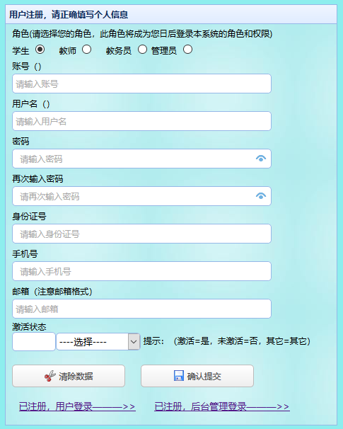

4-1-1-1

### 4.1.2 登陆页面

已经注册成功的用户，输入用户名、密码验证码即可激活用户，可进入首页。登录需要填写账号和密码（包括两次密码输入，两次密码需要一致，同时密码采用加密技术，使不易泄露），登陆页面图如下：

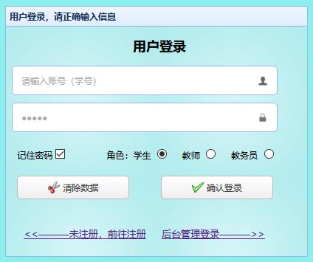

4-1-1-2

### 4.1.3 测试页面

登陆成功后网站会绑定登陆用户，用户（学生）可以进行章节测试，测试得分会和学生绑定，测试后网站会自行计算得分并显示，用户可以在得分页面点击链接重新测试再次练习，或点击查看答案链接查看答案和题目解释，其的运行效果如下：

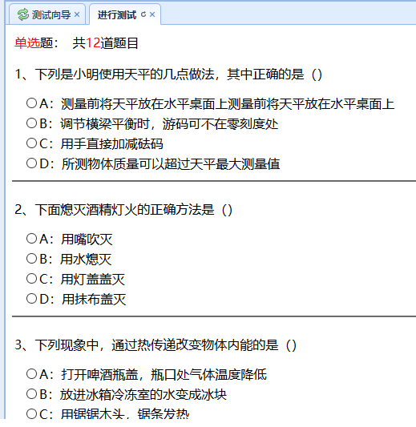

4-1-1-3

## 4.2 后台页面效果

### 4.2.1 权限管理

教学系统对登录人员类别会赋予相应的权限，此时权限管理可以对学生、教师、教务员、管理员或其它类别人员等权限进行管理，效果如下：

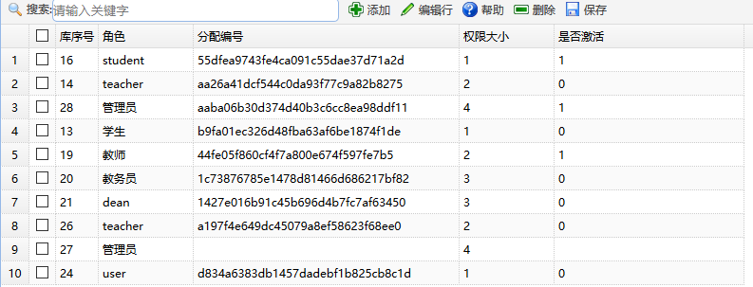

4-2-1-1

### 4.2.2 学生管理

学生信息包括个人基本信息，如：权限、学号、姓名、所属班级、课程教师、年龄、性别、身份证号、地址、电话、E-mail等，此外还有学生信息录入功能，包括输入、输出、学生信息浏览功能、查询和学生信息的删除与修改等，教师、教务员和管理员可对学生信息进行管理，效果如下：

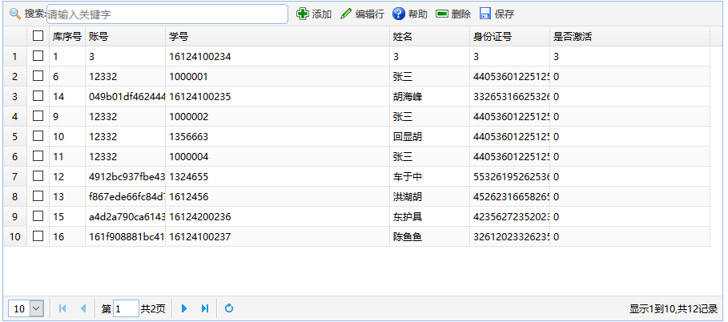

4-2-1-2

### 4.2.3 教师管理

这里可对教师信息包括权限、教工号、姓名、所属班级、课程学生、年龄、性别、身份证号、地址、电话、E-mail等进行信息录入功能、输出、信息浏览功能、可查询教师个人和其学生基本信息和班级学生成绩信息，并有删除与修改等操作，效果如下：

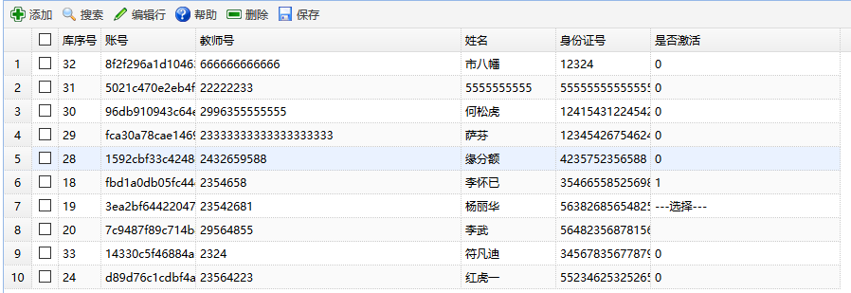

4-2-1-3

### 4.2.4 教务员管理

这里可对教务员信息包括权限、教工号、姓名、管理教师、课程学生、年龄、性别、身份证号、地址、电话、E-mail等进行信息录入功能、输出、信息浏览功能、可查询教师和学生信息，并有删除与修改等操作权限，效果如下：

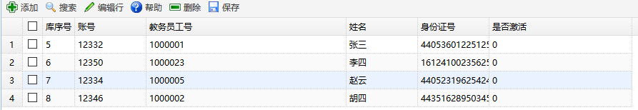

4-2-1-4

### 4.2.5 所有用户

这里收集了所有用户的信息，可对用户信息包括学生、教师、教务员和管理员进行信息录入功能、输出、信息浏览、删除与修改等操作权限，效果如下：

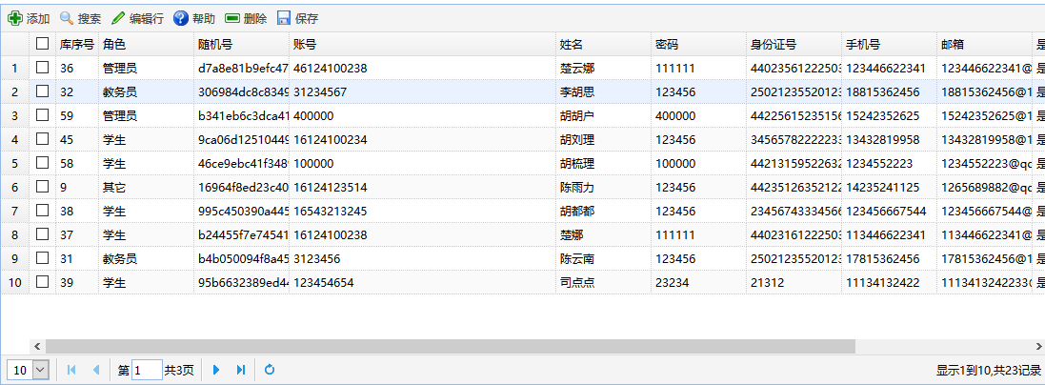

4-2-1-5

### 4.2.6 试题管理

试题管理页面包括试题问题、选项和答案三大块，教师可对试题进行管理，包括输入、输出、查询信息浏览功能，并有删除与修改等操作功能，教师可直接导入试题库，并对疑问之处进行修改，实现高效快速试题录入和管理，效果如下：

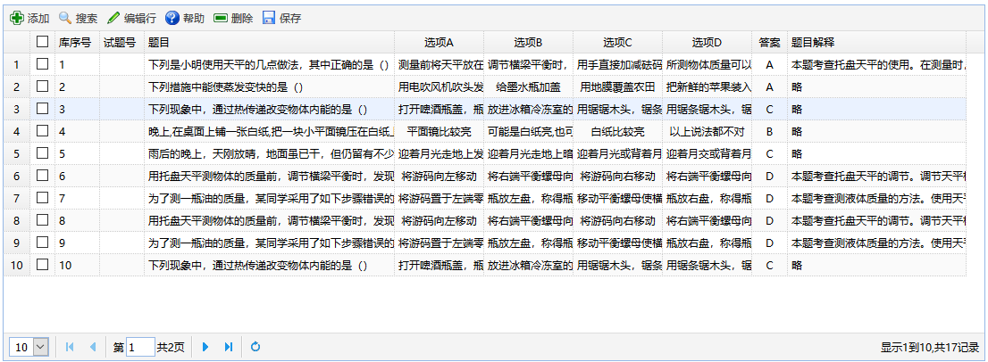

4-2-1-6

### 4.2.7 统计分析

在用户注册或登录学生测试后，教师、教务员、管理员可有权限查看系统注册人数和相应的比例，可统计分析学生的成绩和系统注册人数的详细信息，并以非常直观的图形统计呈现数据，效果如下：

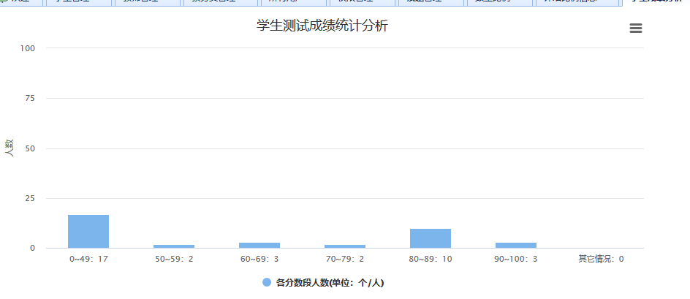

4-2-1-7

# 第5章 总结与展望

## 5.1 总结

论文是以一些知名教学教育网站为参考，对教学网站页面设计和开发的应用研究，通过对网站所涉及的信息分析，并且对后台管理与前台信息的联系进行精心的设计与开发。在此基础上，论文注重对用户类别进行设计，以面向对象的方式针对不同用户的需求进行结合，站在学习者、教学者和管理者的角度设计好网站的资源信息。

教学网站必须高效快捷的运行、不出现卡顿等问题，且要有良好用户体验、这是基于Ajax技术的动态信息更新。与此同时，和谐优美的页面也是吸引用户的重要方面，前台和后台都要兼顾。因此，只有满足以上方面的教学网站才能满足用户需求，最大化地提升学习者的学习效率，为教学者和管理人员提供最大便利。

在当今的信息化时代中，教育网站作为开展网络教育的重要组成部分起到越来越大作用，但随着信息化的快速发展和网络技术的不断更新，一定会有新的网络技术加入到网站的设计和开发中，我们只有掌握好基础知识并且不断努力学习才能与时代的步伐一致、才能开发出适合用户的网站。

## 5.2 展望

由于时间和自身能力的限制，本次设计和开发的教学信息管理网站目前还有许多方面的不足，比如网站处于手机版和电脑版等不同环境下使用时会出现部分溢出等缺陷，但随着以后深入的学习和实践，本网站将会有巨大的改进和完善。

接着我会继续查看一些的大型网站和优秀论文，学习其优点，以更加专业的姿态进行教学信息管理网站的设计与开发。我相信，通过不断的探索和研究，我设计开发的教学管理网站一定会更加完善，到时候可以发挥更大的作用，大范围的服务于广大的学生、教师和管理人员，给他们带来更多的福音，共享网络教学带来的成果。

# 参 考 文 献

1. 凌震乾. 学生管理信息系统开发[D].云南大学,2010.
2. 张山. 在线教育平台蓬勃发展 手机移动端将渐成主流[N]. 上海证券报,2016-07-22(011).
3. 刘向阳,朱根,王庆飞.《JavaWeb应用开发技术》课程教学改革探索[J].福建电脑,2013,29(03):77-78..
4. 赵亮.中外教育信息化比较研究[J].教育信息化,2006(15):10-12.
5. 莫尊理,史华锋,陈红,郭瑞斌,牛贵平.搭载远程教育网的“藏汉双语无机化学”交互式积件课程模式研究及意义[J].化学教育,2009,30(03):38-40.
6. 韩瑛,寇海莲.专题学习网站的设计研究[J].电化教育研究,2007(11):45-47+51.
7. 刘云聪.网页版式设计研究[J].数字通信世界,2017(03):232-233.
8. 杜昕娉,王薇,曹晨.SSH框架的用处与前景[J].湖北农机化,2019,(4):57.
9. 杜素芳.SSH 框架技术分析[J].科技广场,2014,(5):76-78.
10. 卢星儒.网站安全评估技术与漏洞挖掘技术[J].计算机产品与流通,2019(01):44.

# 致 谢